Escola Municipal de Educação Básica Augustinho Marcon
Catanduvas(SC), junho de 2020.
Diretora: Tatiana M. B. Menegat.
Assessora Técnica-Pedagógica: Maristela Apª. B. Baraúna.
Assessora Técnica-Administrativa: Margarete P. Dutra.
Professora: Franciely Amaro Ferreira
2º ano

AULA 01 – SEQUÊNCIA DIDÁTICA – APRENDER É DIVERTIDO
PROSEDI – 01 A 05 DE JUNHO

TEMA: Adição, subtração e figuras geométricas.
Procedimentos para realizar a atividade:
1 º Etapa
As formas geométricas estão presentes no nosso a dia-a-dia. Vamos brincar aprendendo um pouco sobre elas.
- Desenhe no chão ou em Eva uma amarelinha sobre as formas geométricas. Para avançar as casas você precisa jogar o dado, a forma geométrica que for sorteada a criança avança a casa solicitada. (Apenas lembre-se de marcar por onde você passar. Pode ser com pedrinhas, tampas etc.) A criança que chegar até a final ganha o jogo. Segue abaixo o modelo e divirta-se.

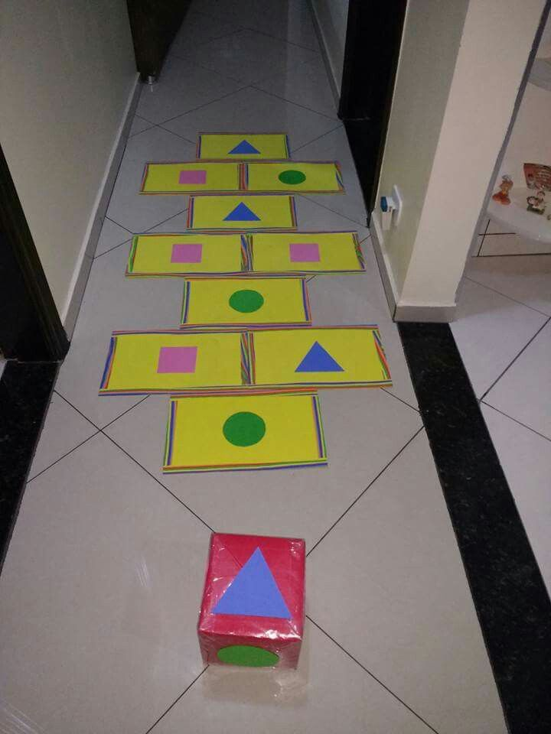

2º Etapa: Segue modelo do dado. A criança pode estar desenhando as formas geométricas nos espaços em brancos.

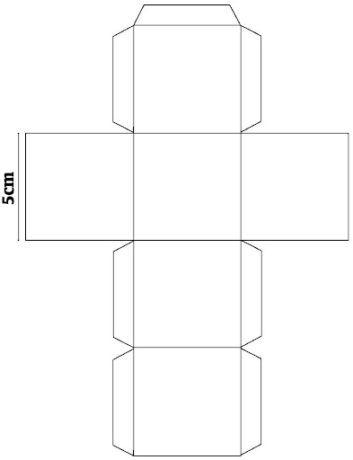
3 º Etapa:
2º opção: Para substituir o dado, desenhe e pinte as formas geométricas, recorte e coloque-as dentro de um envelope, latinha, material que estiver disponível. Para jogar, você só precisará retirar uma forma geométrica e caminhar sobre a amarelinha das formas, deixar sua pedrinha e voltar ao início. Quando chegar à última forma geométrica a criança ganha a partida.
